蜕 变

时光如梭，岁月如箭。转眼间就从豆蔻年华的青春美少女，变成了斑斑点点的黄脸婆。记得十年前的我，青春洋溢，身材苗条，皮肤白皙，脸上白净细腻。根本就不曾想到经过岁月的洗礼，家庭的重担，工作的担当，会变成如今的斑女郎。每次对着镜子梳妆时，看着自己这张黄脸婆似的脸，总有些黯然神伤。
也曾经服用过用于一些养颜祛斑保健品，效果都不胜理想。前年公司为我们员工发放了美美--归芪生血颗粒，我认真的看了产品的说明书：健脾益肾，调畅气血。适用于脾肾不足，气血亏虚，肌肤失养所致颜面皮肤枯燥干黄，弹性降低，皮肤松弛等症。共九味纯中药，调理气血阴阳，兼顾五脏，符合中医整体观念的精神，从根本上起到美容作用。方中黄芪补气固表，辅以五味子益气生津，起到调气的作用；当归补血活血，红花活血通经、桃仁活血祛瘀，三药同用补血活血祛瘀有调血的作用；天冬养阴润燥、清肺生津，生地黄养阴、生津、凉血，五味子益气生津，可谓方中养阴润燥之精华；黄芪性微温，当归、红花、五味子性温均能起到助阳的作用；方中所选药味多数具有补益作用，而且多为养阴之品，此类处方久服易滞，红花、桃仁二味通经祛瘀之药，可消除滞弊；以火麻仁、桃仁、当归属润肠通便之药，能起到便通而正气不受损伤的作用。重视了补，更注重防止了因补而滞，造成的不适；重视了泻以排毒，更注重了不因泻而伤正之弊。因组方合理，故可以久服，不会因服用时间过长而伤害了身体。就断断续续的服用了一个月的美美，感觉皮肤状况有些改善，也没过多在意。在后期美美的销售过程中，遇到不少顾客反映服用后效果明显，就一直想要认认真真的服用一段时间美美，解决我的面子问题。
刚好今年公司为我们部分员工发放的两个疗程的美美，我就信心十足的开始了美的体验。从今年四月开始服用美美，由于气温逐渐上升，刚好服用了一周就出现脸上冒痘痘，上火的现象。于是我就配合知柏地黄丸一起服用，服用了半个月上火的现象就消失了，脸色红润了很多，斑也比冬天的时候淡了，一个疗程结束的时候，睡眠很好，以前睡觉爱做梦，服用了一个月美美，感觉每晚都睡得美美的，每天起床都感觉皮肤在慢慢变好。服用到第二个月初就有些小感冒，慢性咽炎发作，暂停了两周时间，截至现在还有近半个月的美美未服用完，但我的皮肤已明显改善，皮肤色斑淡得更多了，皮肤明显亮丽润泽一些了，不像以前那么干燥，出门即使不用腮红，脸色也有淡淡的红晕，周围的人都问我最近有什么喜事，脸色如此好。我心里暗暗高兴，美美带给我的不止是外表的改变，还给我带来了巨大的信心。我决定要继续再服用两个疗程的美美，配合胶原蛋白一起吃，完成女人的一次完美蜕变，美美的，更自信！

双林店----段文秀
2014.6.14
服用前
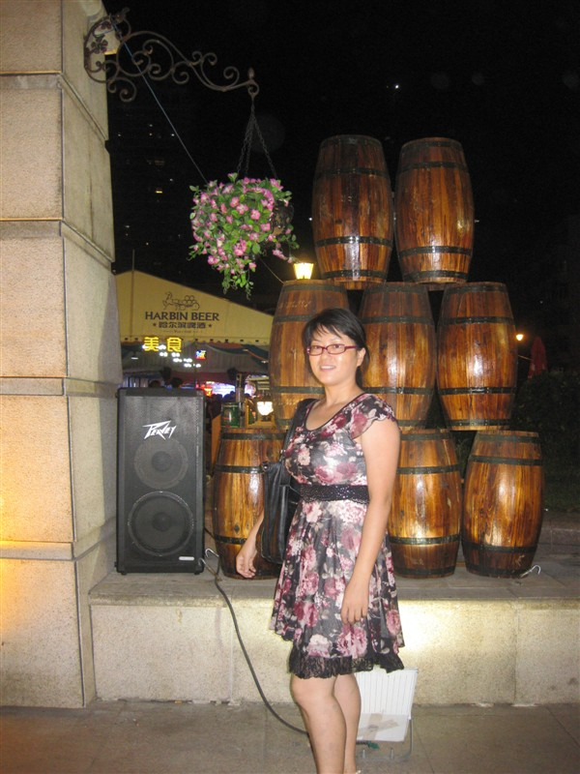

服用后
